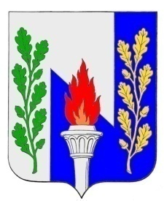
Тульская область
Муниципальное образование рабочий поселок Первомайский
Щекинского района
СОБРАНИЕ ДЕПУТАТОВ

РЕШЕНИЕ
Об избрании регламентной группы Собрания депутатов муниципального образования рабочий поселок Первомайский Щекинского района

От «16» октября 2014 г. № 2-10

В соответствии со статьей 5 Регламента Собрания депутатов МО р.п. Первомайский, Собрание депутатов МО р.п. Первомайский
РЕШИЛО:
1.Избрать регламентную группу Собрания депутатов МО р.п. Первомайский в составе депутатов:
- Пешковой Ирины Николаевны
- Серегина Сергея Сергеевича
- Хирковой Тамары Петровны

2. Настоящее решение вступает в силу со дня его подписания.
3. Контроль за выполнением настоящего решения возложить на заместителя председателя Собрания депутатов (Хакимова Марата Анверовича)

Глава МО р.п. Первомайский А.С. Гамбург
Согласовано:
__________ Т.А. Потянова- юрисконсульт отдела
по административно-правовым вопросам
и земельно-имущественным отношениям
«___» октября 2014 г.

